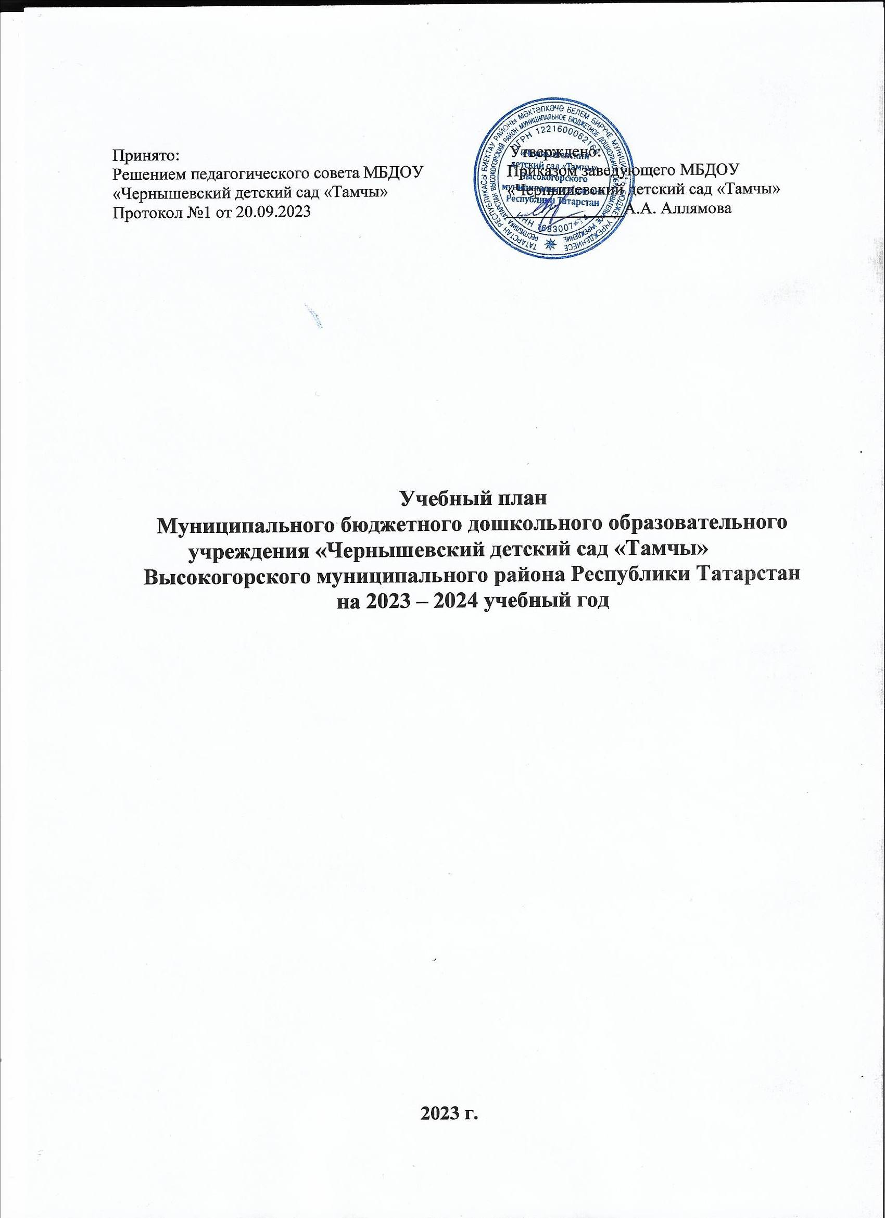

Пояснительная записка
Учебный план (система образовательной деятельности) Муниципального бюджетного дошкольного образовательного учреждения «Чернышевский детский сад «Тамчы» Высокогорского муниципального района Республики Татарстан (далее по тексту – Учреждение) составлен в соответствии с основной образовательной программой дошкольного образования Учреждения.
Нормативно-правовое основание:
- Федеральным законом от 29.12.2012г. № 273-ФЗ «Об образовании в Российской Федерации»;
- Основной общеобразовательной программой дошкольного образования «От рождения до школы» под редакцией Н.Е. Вераксы, Т.С. Комаровой, М.А. Васильевой, 2015 г.;
- Санитарно-эпидемиологическими правилами и нормативами СанПиН 2.4.1.3049-13 «Санитарно-эпидемиологические требования к устройству, содержанию и организации режима работы дошкольных образовательных учреждений», от 13.05.2013г.;
- Приказом Министерства образования и науки Российской Федерации от 17.10.2013 № 1155 «Об утверждении федерального государственного стандарта дошкольного образования»;
- Письмом «Комментарии к ФГОС дошкольного образования» Министерства образования и науки Российской Федерации от 28.02.2014 г. № 08-249;
- Федеральный государственный образовательный стандарт дошкольного образования;
- Приказ МО и Н РТ № 463 от 29.06.2001 «О мерах по улучшению изучения родного, татарского, русского языков в ДОУ»
- Письмо МО и Н РТ № 4886/8 от 5.08.2008г. «Методические рекомендации по организации обучения детей татарскому (русскому) языку в дошкольных образовательных учреждениях»
При составлении учебного плана учитывались следующие принципы:
• принцип развивающего образования, целью которого является развитие ребенка;
• принцип научной обоснованности и практической применимости;
• принцип соответствия критериям полноты, необходимости и достаточности;
• единство воспитательных, развивающих и обучающих целей и задач процесса образования детей дошкольного возраста;
• принцип интеграции непосредственно образовательных областей в соответствии с
возрастными возможностями и особенностями воспитанников, спецификой и
возможностями образовательных областей;
• комплексно-тематический принцип построения образовательного процесса;
• решение программных образовательных задач в совместной деятельности взрослого и
детей и самостоятельной деятельности дошкольников не только в рамках непосредственно образовательной деятельности, но и при проведении режимных моментов в соответствии со спецификой дошкольного образования;
• построение образовательного процесса на адекватных возрасту формах работы с детьми;
• соблюдение преемственности между всеми возрастными дошкольными группами и между детским садом и начальной школой.
В структуре учебного плана выделяются: обязательная часть и часть, формируемая участниками образовательных отношений.
Обязательная часть обеспечивает выполнение основной образовательной программы дошкольного образования Учреждения, соответствует ФГОС ДО и основной образовательной программе дошкольного образования «От рождения до школы» под редакцией Н.Е. Вераксы, Т.С. Комаровой, М.А. Васильевой, 2015 г. Часть, формируемая участниками образовательных отношений, обеспечивает:
реализацию региональной программы дошкольного образования «Обучение русскоязычных детей татарскому языку в детском саду», (авт. З.М. Зарипова, Р.Г. Кидрячова, Р.С. Исаева и др., Казань, 2013г.)
реализацию программы «Ладушки» по музыкальному воспитанию детей дошкольного возраста (авт. И.М. Каплунова, И.А. Новоскольцева).
В обязательной части учебного плана определено время на образовательную деятельность детей, по освоению образовательных областей: "Физическое развитие", "Познавательное развитие", "Социально-коммуникативное развитие", "Художественно-эстетическое развитие", «Речевое развитие» в соответствии с основной образовательной программой дошкольного образования Учреждения.
В части, формируемой участниками образовательных отношений в учебном плане определено время на образовательную деятельность детей, по освоению региональной программы, направленной на обогащение детского развития посредством приобщения к истокам национальной культуры, краеведению, изучению татарского (родного), русского языка. Деятельность по музыкальному воспитанию детей дошкольного возраста в рамках реализации программы «Ладушки», организуется во второй младшей группе, средней, старшей и подготовительной к школе группах в режимных периодах и через проведение праздников, развлечений.
Учебный год начинается с 1 сентября и заканчивается 31 мая. Учреждение работает в режиме пятидневной рабочей недели.
В 2023-2024 учебном году в Учреждении функционируют 6 групп, укомплектованных в соответствии с возрастными нормами:
- Группа раннего возраста (1-3 лет) – 2 группы
- Младшая группа (3 - 4 года) - 1 группа
- Средняя группа (татарская) (4 - 5 лет) - 1 группа
- Старшая группа (5 - 6 лет) - 1 группа
- Подготовительная к школе группа (6 - 7 лет) – 1 группа
В соответствии с санитарно-эпидемиологическими правилами и нормами максимально допустимый объем образовательной нагрузки для воспитанников в возрасте с 1 до 3 лет максимально допустимый объем образовательной нагрузки в первой половине дня не превышает 20 минут, продолжительность образовательной деятельности составляет не более 10 минут;
для воспитанников с 3 до 4 лет максимально допустимый объем образовательной нагрузки в первой половине дня не превышает 30 минут, продолжительность образовательной деятельности составляет не более 15 минут;
для воспитанников в возрасте с 4 до 5 лет максимально допустимый объем образовательной нагрузки в первой половине дня не превышает 40 минут, продолжительность образовательной деятельности составляет не более 20 минут;
для воспитанников в возрасте с 5 до 6 лет максимально допустимый объем образовательной нагрузки в первой половине дня не превышает 45 минут, продолжительность образовательной деятельности составляет не более 25 минут;
для воспитанников в возрасте с 6 до 7 лет максимально допустимый объем образовательной нагрузки в первой половине дня не превышает 1,5 часа, продолжительность образовательной деятельности составляет не более 30 минут;
Образовательная деятельность с детьми старшего дошкольного возраста может осуществляться во второй половине дня после дневного сна. Ее продолжительность должна составлять не более 25-30 минут в день.
Перерывы между образовательной деятельностью составляет 10 минут. Во время проведения образовательной деятельности обязательно проводится динамическая пауза.
Продолжительность учебного года составляет 36 недель.

Учебный план на 2023-2024 учебный год.

Примерное планирование образовательно-воспитательной работы

по пятидневной неделе
Организованная образовательная деятельность | Группа раннего возраста | Младшая группа | Средняя группа  татарская | Старшая группа | Подготовительная к школе  группа
Физическая культура | 3  в помещении | 3  в помещении | 3  в помещении | 3  2 в помещении  1 на воздухе | 3  2 в помещении  1 на воздухе
Познание  Формирование элементарных математических представлений | 1 | 1 | 1 | 1 | 2
Познание  Ознакомление с окружающим миром  Формирование целостной картины мира, расширение кругозора | 1 | 1 | 1 | 1 | 1
Татарский (родной) язык  русский язык (в татарской группе) | 2  в режимные моменты | 2  в режимные моменты | 3  в режимные моменты | 3  в режимные моменты | 3  в режимные моменты
Коммуникация: развитие речи/обучение грамоте | 1 | 1 | 1 | 2 | 2  1  1
Художественное творчество:  - Рисование | 2  1 | 2  1 | 2  1 | 3  2  1 в режимные моменты | 3  2
- Лепка/аппликация чередуются | 1 лепка | 1  Чередуются | 1  Чередуются | 1  Чередуются | 1  Чередуются
Музыка | 2 | 2 | 2 | 2 | 2
Итого | 10 | 10 | 10 | 10 | 11
Итого (максимальная нагрузка) | 10 | 10 | 10 | 10 | 14
Взаимодействие  взрослого с детьми  в различных видах деятельности | Младшая группа | Младшая группа | Средняя группа  татарская | Старшая группа | Подготовительная к школе  группа
Чтение художественной литературы | Ежедневно | Ежедневно | Ежедневно | Ежедневно | Ежедневно
Конструктивно-модельная деятельность | 1  в режимные моменты | 1  в режимные моменты | 1  в режимные моменты | 1  в режимные моменты | 1  в режимные моменты
Игровая деятельность | Ежедневно | Ежедневно | Ежедневно | Ежедневно | Ежедневно
Общение при проведении режимных моментов | Ежедневно | Ежедневно | Ежедневно | Ежедневно | Ежедневно
Дежурства | Ежедневно | Ежедневно | Ежедневно | Ежедневно | Ежедневно
Прогулки | Ежедневно | Ежедневно | Ежедневно | Ежедневно | Ежедневно
Самостоятельная деятельность детей | Группа раннего возраста | Младшая группа | Средняя группа  татарская | Старшая группа | Подготовительная к школе  группа
Самостоятельная игра | Ежедневно | Ежедневно | Ежедневно | Ежедневно | Ежедневно
Познавательно-исследовательская деятельность | Ежедневно | Ежедневно | Ежедневно | Ежедневно | Ежедневно
Самостоятельная деятельность детей в центрах (уголках) развития | Ежедневно | Ежедневно | Ежедневно | Ежедневно | Ежедневно
Оздоровительная работа | Младшая группа | Младшая группа | Средняя группа  татарская | Старшая группа | Подготовительная группа
Утренняя гимнастика | Ежедневно | Ежедневно | Ежедневно | Ежедневно | Ежедневно
Комплексы закаливающих процедур | Ежедневно | Ежедневно | Ежедневно | Ежедневно | Ежедневно
Гигиенические процедуры | Ежедневно | Ежедневно | Ежедневно | Ежедневно | Ежедневно

